THEME : Constitution et transformation de la matière 1ère Spé

Chapitre 7 - Réaction d'oxydoréduction

- Activité 1 : Notion de couple oxydoréducteur

- TP 1 – Caractère oxydant d'un antiseptique



- Méthodologie :

Retrouvez toutes les explications en vidéo sur la chaine

Vocabulaire Oxydant/Réducteur | Équilibrer une demi-équation en milieu acide | Équilibrer une équation d'oxydoréduction "simple" | Équilibrer une équation d'oxydoréduction en milieu acide
https://youtu.be/jb_-8eFqqHw |   https://youtu.be/nGpgJsyU2j0 |   https://youtu.be/8oAo_BHpuc8 |   https://youtu.be/zerjqGWagTg

Objectifs  « Dans cette partie je dois … » | Quelle Activité ?  Quel TP ? | Maitrisé ?  /
À partir de données expérimentales, identifier le transfert d’électrons entre deux réactifs et le modéliser par des demi-équations électroniques et par une réaction d’oxydoréduction.
Établir une équation de la réaction entre un oxydant et un réducteur, les couples oxydant-réducteur étant donnés.
Mettre en œuvre des transformations modélisées par des réactions d’oxydo-réduction.

Cours – Partie I
1) Vocabulaire
Une réaction d'oxydoréduction est une réaction chimique au cours de laquelle il y a un échange d’électrons entre un oxydant et un réducteur.

Un oxydant est une espèce chimique capable de gagner (capter) un ou plusieurs électrons.
Un réducteur est une espèce chimique capable de perdre (céder) un ou plusieurs électrons.
A un oxydant correspond un réducteur et réciproquement, à un réducteur correspond un oxydant.
Ils forment un couple oxydant / réducteur noté : Ox / Red et défini par la relation ou "demi-équation électronique" :
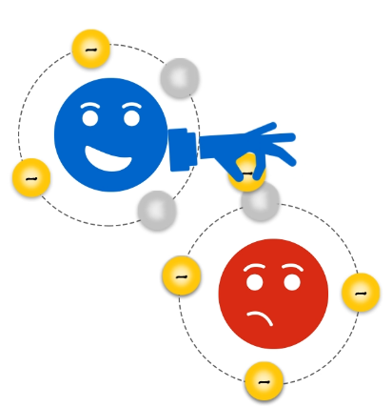
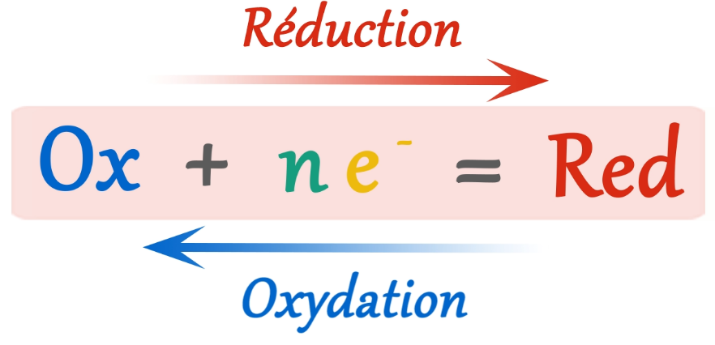

Le passage de l’oxydant à son réducteur conjugué ($→$) est une réduction.
Le passage du réducteur à son oxydant conjugué ($←$) est une oxydation.
Une réaction d'oxydoréduction met en jeu 2 couples oxydant / réducteur : la réaction a lieu entre l'oxydant d'un couple et le réducteur de l'autre couple.

2) Equilibrer une demi-équation électronique en milieu acide
Vidéo d’explication : https://youtu.be/nGpgJsyU2j0
Les demi-équations électroniques obéissent aux lois de conservation des éléments chimiques et des charges électriques.
Nous allons détailler la méthode à suivre scrupuleusement pour équilibrer une demi-équation électronique en milieu acide avec le couple ${{MnO}_{4}^{-}}_{(aq)}/{{Mn}^{2+}}_{(aq)}$
① Ecrire les deux formes du couple redox séparés par un signe =. (en ajoutant des électrons du côté de l’oxydant)
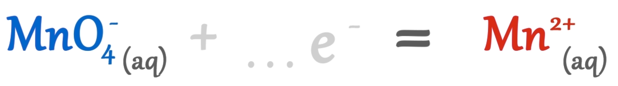
② Ajuster la conservation des éléments autres que H et O.
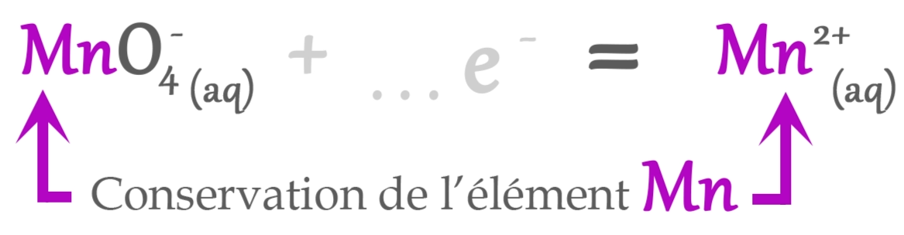
③ Ajuster la conservation de l’élément O en ajoutant des molécules d’eau H₂O_{(l)}.
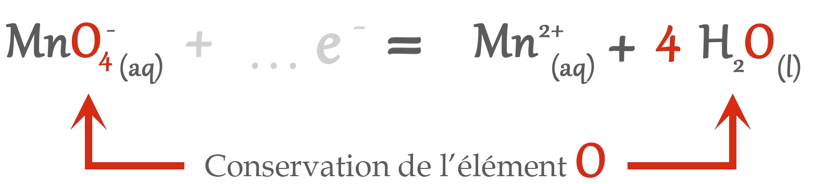
④ Ajuster la conservation de l‘élément H en ajoutant des ions hydrogène $H_{(aq)}^{+}$(si le milieu est acide).
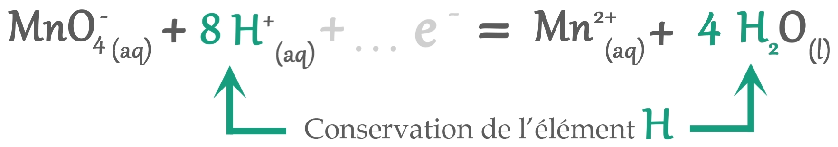
⑤ Ajuster la conservation des charges électriques en ajoutant des électrons (du côté de l’oxydant).
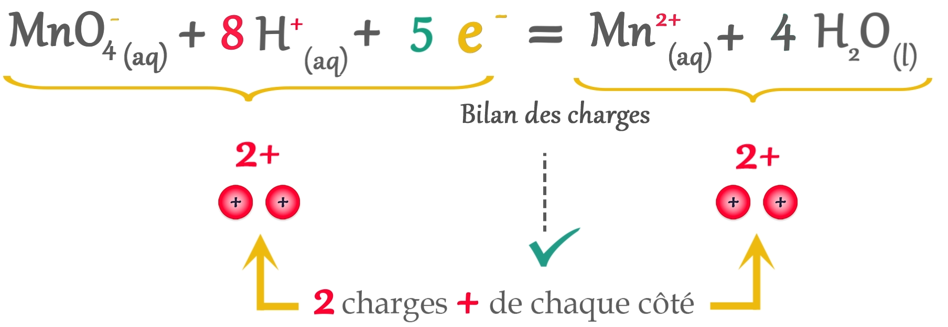


Demi-équation électronique du couple ${{MnO}_{4}^{-}}_{(aq)}/{{Mn}^{2+}}_{(aq)}$ équilibrée :

3) Réaction d'oxydoréduction
Pour équilibrer une équation d’oxydoréduction il faut faire en sorte que les demi-équations électroniques soient combinées de sortes que le nombre d’électrons libérées par le réducteur est égal au nombre d’électrons captés par l’oxydant.
Nous allons détailler la méthode à suivre scrupuleusement en prenant comme exemple la réaction entre le cuivre ${Cu}_{(s)}$ et les ions Fer III ${{Fe}^{3+}}_{(aq)}$
① À l'aide des couples donnés, on écrit les demi-équations électroniques:
Couple :

Couple :

② On réécrit les demi-équations dans le sens correspondant à la réaction étudiée:
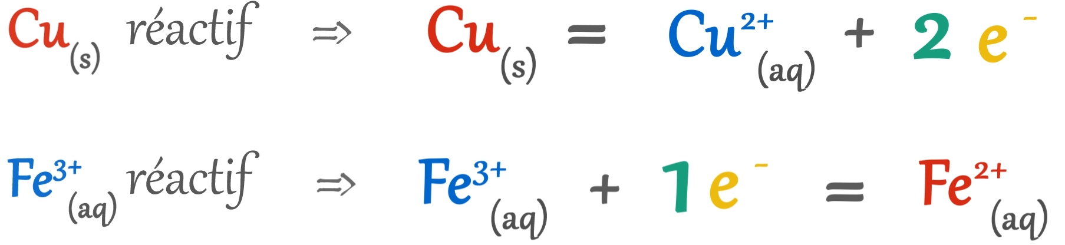
③ On ajuste les nombres stœchiométriques pour respecter la conservation de la quantité d'électrons échangée,
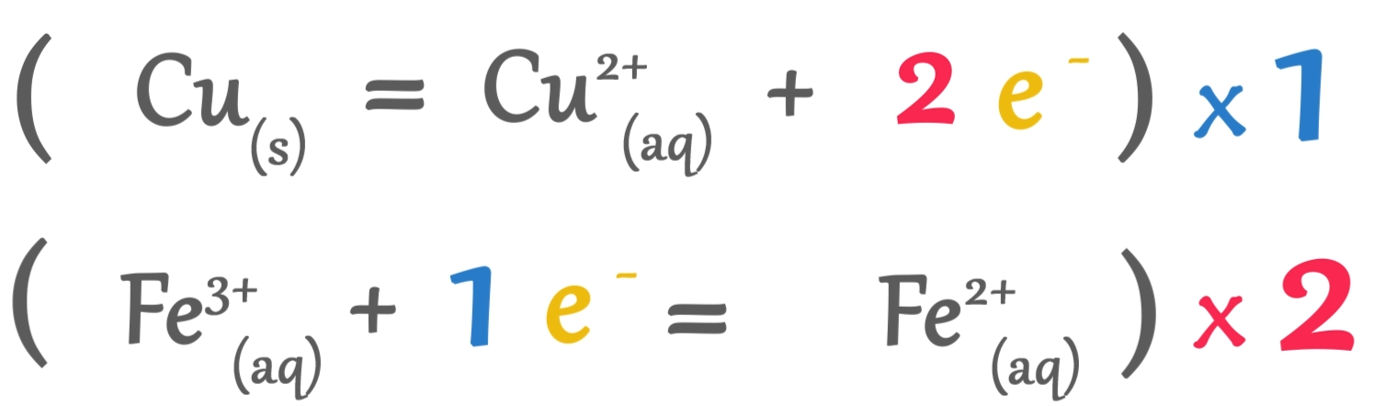
④ On fait la somme des 2 demi-équations. On vérifie enfin que l'équation chimique de la réaction ne comporte pas d'électrons isolés.
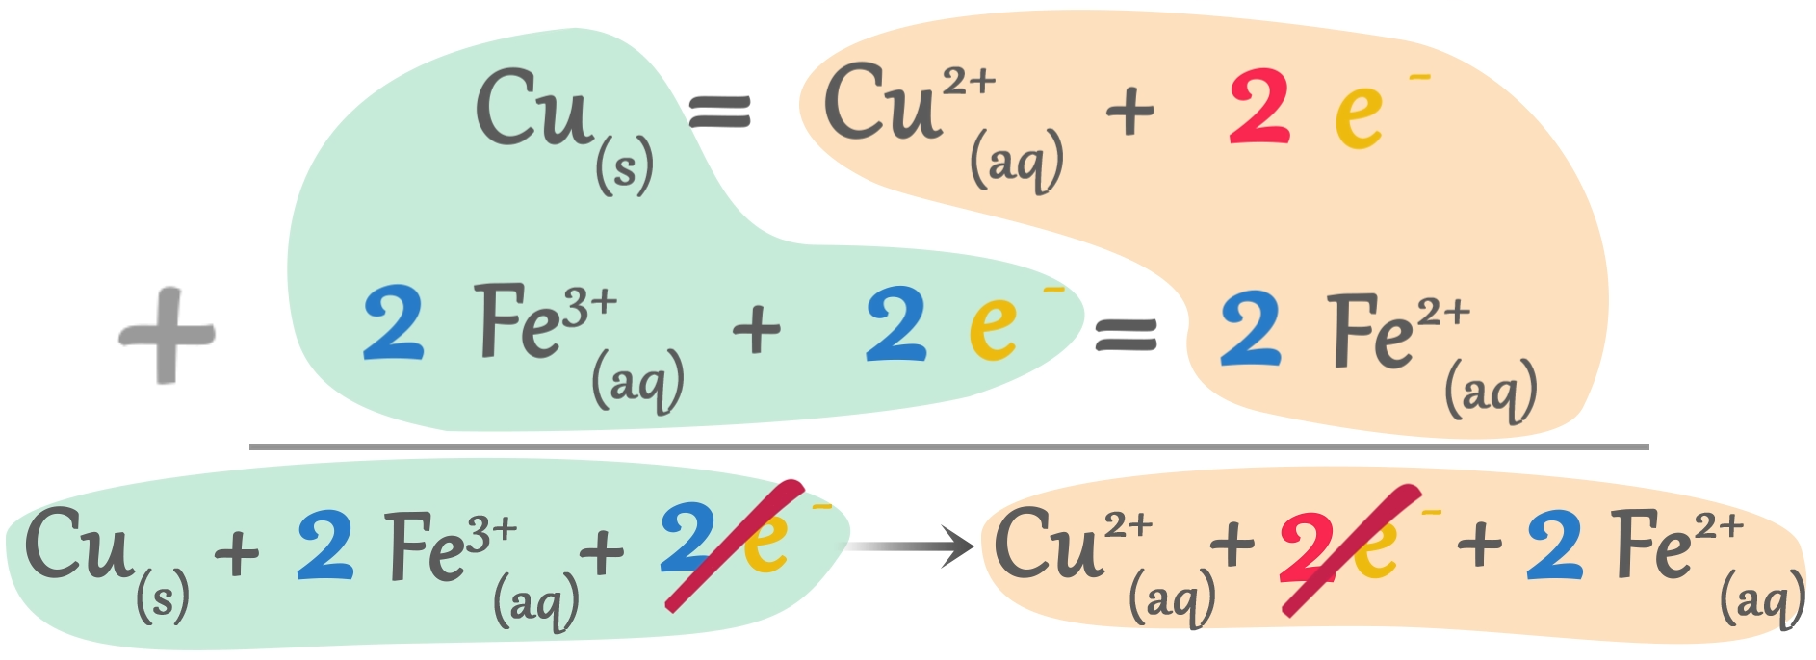
On obtient ainsi l’équation bilan de la réaction d’oxydoréduction entre le cuivre ${Cu}_{(s)}$ et les ions Fer III ${{Fe}^{3+}}_{(aq)}$
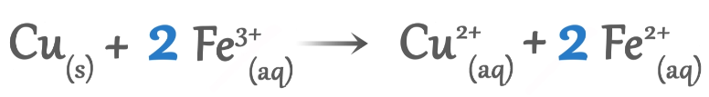

4) Exemples :

- Quelques couples "simples"
Rappeler la demi-équation électronique "type" dans un cas simple : Ox + n e⁻ = Red

Écrire la demi équation électronique associée au couple Al³⁺/Al : Al³⁺ + 3 e⁻ = Al

Écrire la demi équation électronique associée au couple H⁺ / H₂(g) : 2H⁺ + 2 e⁻ = H₂(g)

Quelques couples en milieu acide
Rappeler la demi-équation électronique "type" dans un cas "compliqué": Ox + … H⁺ + n e⁻ = Red + … H₂O

Écrire la demi équation électronique associée au couple O₂ (g) / H₂O : O₂ + 4 H⁺ + 4 e⁻ = 2 H₂O

Écrire la demi équation électronique associée au couple Cr₂O₇²⁻ / Cr³⁺ :

Correction détaillée : https://youtu.be/jNI-9JdvH60

- Equilibrer la réaction d’oxydoréduction entre les ions permanganate ${{MnO}_{4}^{-}}_{(aq)}$ et l’eau oxygénée ${H_{2}O_{2}}_{(aq)}$.
Couples mis en jeu :
- ${{MnO}_{4}^{-}}_{(aq)}/{{Mn}^{2+}}_{(aq)}$
- ${O_{2}}_{(g)}/{H_{2}O_{2}}_{(aq)}$

(aq)


Correction détaillée : https://youtu.be/zerjqGWagTg

